67PM2-Nguyễn Đức Nam-0052067
- Thao tác với tài khoản sudoer
Câu 1.1:
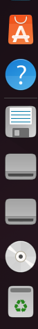 | - Firefox: Trình duyệt web.  - ThuderbirdMail : ứng dụng email miễn phí mã nguồn mở  - Files: Trình quản lý tệp của Ubuntu.  - Rhythmbox: trình phát nhạc mã nguồn mở giành cho Linux  - LibreOffice Writer: một trình xử lý văn bản miễn phí và mã nguồn mở, tương tự như Microsoft Word,  - App Center trên Ubuntu (còn gọi là Ubuntu Software Center hoặc GNOME Software): ứng dụng giúp bạn tìm kiếm, cài đặt, cập nhật và gỡ bỏ phần mềm trên hệ điều hành Ubuntu mà không cần dùng Terminal.  - Terminal: Giao diện dòng lệnh để nhập lệnh Linux.  - Settings: Cấu hình hệ thống, mạng, hiển thị, âm thanh, tài khoản…  - CDROM: mở ổ đĩa nếu đã có  - Volum: các ổ chứa hiện có  - Floppy Disk: mở ổ floppy nếu đã có  - Trash: nơi lưu trữ các item bị xóa trước khi tự động bị dọn

Câu 1.2:

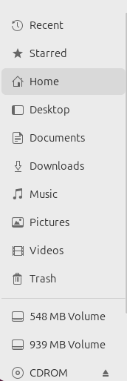 | Các thư mục hiện thị đầu tiên và đường dẫn tuyệt đối:  - Recent: các file đã mỡ gần đây  - Starred: các file được đánh dấu sao  - Home: /home/trungpd  - Desktop: /home/trungpd/Desktop  - Document: /home/trungpd/Documents  - Downloads: /home/trungpd/Downloads  - Music: /home/trungpd/Music  - Pictures: /home/trungpd/Pictures  - Videos: /home/trungpd/ Videos  - Home: /home/trungpd/Desktop  - Trash: thùng rác

Câu 1.3:
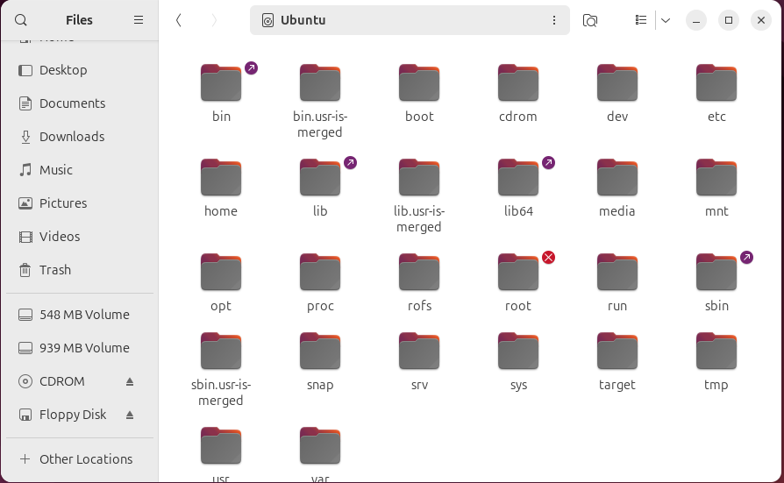
/bin
/boot
/dev
/etc
/home
/lib
/media
/mnt
/opt
/proc
/root
/run
/sbin
/srv
/sys
/tmp
/usr
/var

Câu 1.4:
Câu 1.5:
Các thư mục tạo được
/tmp, /var/tmp,
Các thư mục không tạo được:
/bin, /etc, /usr : những thư mục này phần chọn New Folder đã bị khóa vì không được quyền tạo trên các thư mục này

Câu 1.6:
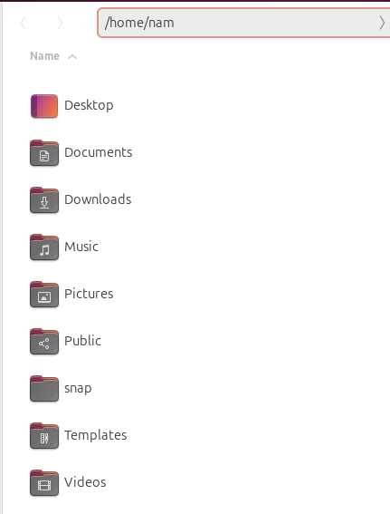
Câu 1.7: 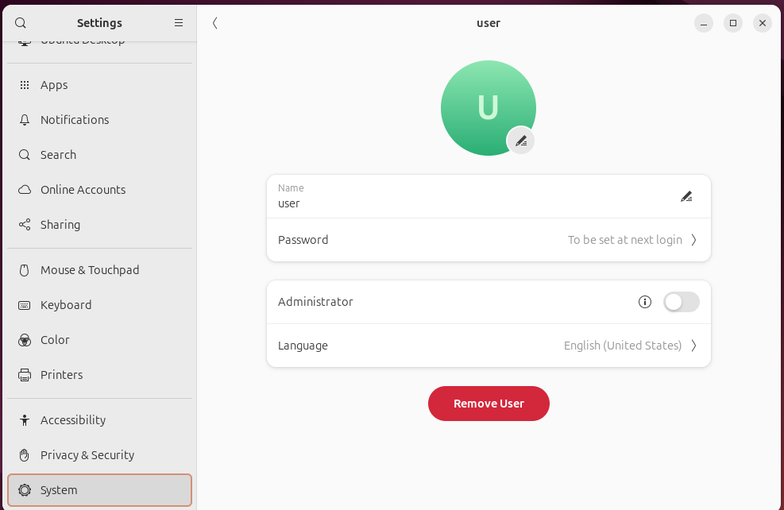

Câu 1.8:
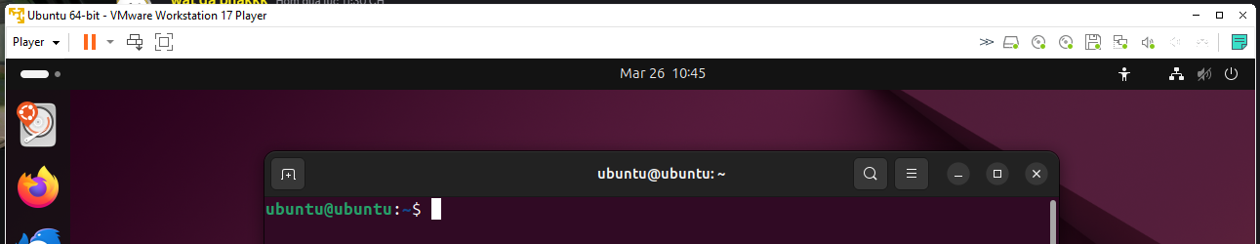
Câu 1.9:
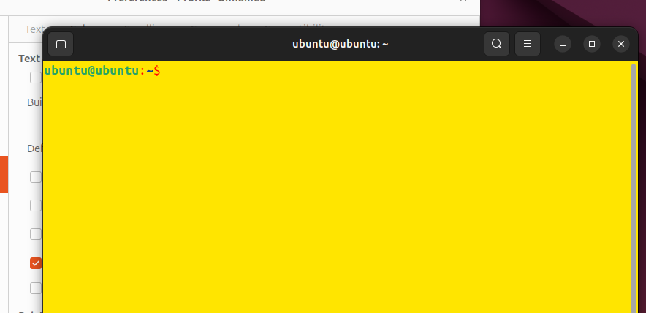Không đổi nền thành nền của Terminal thành Image được
Câu 1.10:
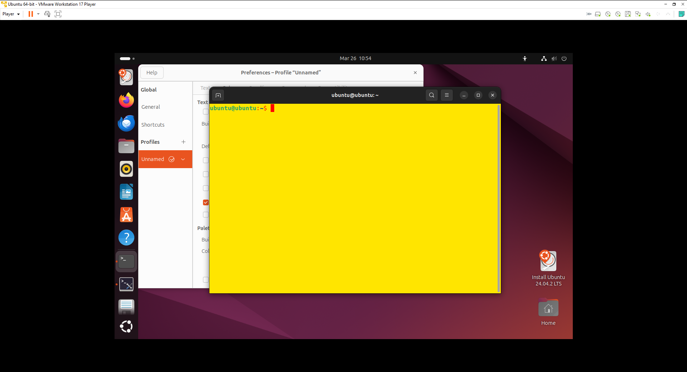
Đã tắt chế độ màn hình tự khóa sau 5 phút
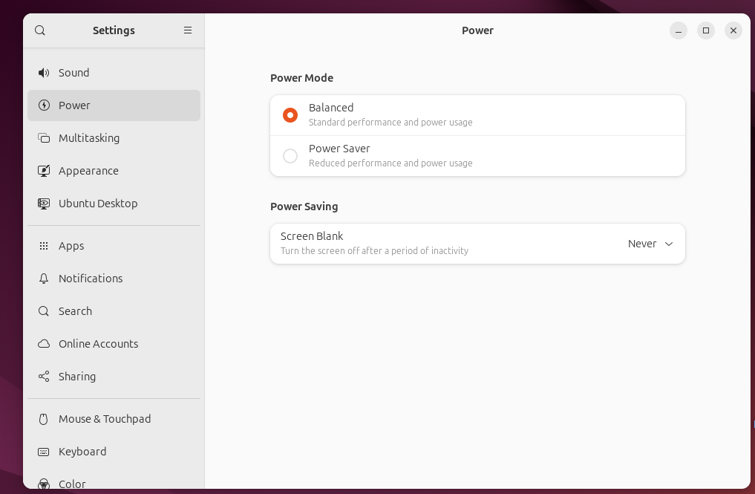
II. Thực hành với tài khoản root
Câu 1: 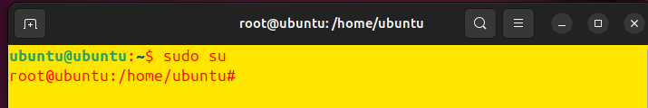
III. Đăng nhập sang tài khoản user01 em vừa tạo ở trên

Câu 1:
Có thể điều chỉnh ngày giờ hệ thống

Câu 2:
Vì user01 là standard user vì vậy không thể điều chỉnh thông tin hệ thống

Câu 3:
Tài khoản này không thể gỡ hoặc cài vì nó không có trong sudoer tức là người có quyền sudo

Câu 4:
Vì user01 không có quyền sudo nên hành động add user bị từ chối

IV. Làm quen với hệ thống phím tắt của Ubuntu
Super (Windows) | Mở bảng điều khiển (Activities)
Super + A | Mở danh sách ứng dụng
Super + Tab | Chuyển đổi giữa các ứng dụng đang mở
Super + D | Hiển thị/Ẩn Desktop
Super + left arrow | Căn cửa sổ sang trái màn hình
Super + right arrow | Căn cửa sổ sang phải màn hình
Super + up arrow | Mở rộng cửa sổ (Maximize)
Super + down arrow | Thu nhỏ cửa sổ (minimize)

V. Dùng phím tắt Ctrl + Alt + F1 -> F6 để chuyển sang giao diện dòng lệnh. Để chuyển về chế độ đồ họa gõ Ctrl + Alt + F7

PHẦN CUỐI NÀY MÁY EM BỊ LỖI KHÔNG CHUYỂN SANG SỬ DỤNG LỆNH ĐƯỢC Ạ.

